REQUERIMENTO N° _________ /2023

Excelentíssimo Presidente,
Excelentíssimos Vereadores,

O VEREADOR QUE A ESTE SUBSCREVE, REQUER A TÍTULO DE FISCALIZAÇÃO, APÓS OS TRÂMITES REGIMENTAIS, QUE SEJA ENVIADA CORRESPONDÊNCIA AO EXMO. SR. PREFEITO MUNICIPAL DUÍLIO DE CASTRO JUNTO AO SETOR RESPONSÁVEL, SOLICITANDO INFORMAÇÃO REFERENTE SE EXISTE PLANO DE SEGURANÇA DE ÁGUA PARA GARANTIR A QUALIDADE E O CONSUMO A ESSE RECURSO VITAL E COMO ELE É APLICADO EM CASOS DE FORTES CHUVAS E INTERCORRÊNCIAS QUE POSSAM ACONTECER E DIFICULTAR O ACESSO AOS USUÁRIOS.

JUSTIFICATIVA:
O requerimento se faz necessário, para fins de acompanhamento e fiscalização.

Sete Lagoas, 07 de novembro de 2023.

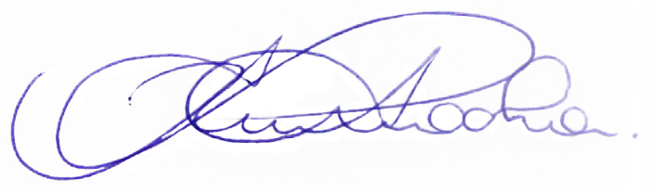

RODRIGO BRAGA DA ROCHA
VEREADOR – PV

